МІНІСТЕРСТВО КУЛЬТУРИ УКРАЇНИ
НАЦІОНАЛЬНА АКАДЕМІЯ ОБРАЗОТВОРЧОГО МИСТЕЦТВА І АРХІТЕКТУРИ

ФАКУЛЬТЕТ АРХІТЕКТУРИ
Кафедра архітектурного проєктування

«на правах рукопису»
Студентка 4 курсу першого (бакалаврського) рівня вищої освіти
Родрігес Гомес Крістіна Рамонівна

«ПРОЄКТ РІЧКОВОГО ВОКЗАЛУ З ЯХТ-КЛУБОМ НА ДНІПРІ В ГОЛОСІЇВСЬКОМУ РАЙОНІ МІСТА КИЄВА»

Кваліфікаційна бакалаврська робота
Спеціальності 191 – Архітектура та містобудування
ОПП «Архітектура будівель та споруд»

Розглянуто й узгоджено на засіданні кафедри архітектурного проєктування
«___» 2026р., (протокол №___)

Керівник навчально-творчої майстерні:
Антонюк Д.І.,
Доцент, кандидат архітектури.
Консультант проєкту:
Ширяєв Т.В.,
Старший викладач, кандидат архітектури.

Київ – 2026
АНОТАЦІЯ
Родрігес Гомес К. Р. «Проєкт річкового вокзалу з яхт-клубом на Дніпрі в Голосіївському районі міста Києва».
Керівник навчально-творчої майстерні: Антонюк Д.І.
Консультант проєкту: Ширяєв Т. В.
Кваліфікаційна робота на здобуття першого (бакалаврського) рівня вищої освіти за спеціальністю 191 «Архітектура та містобудування». – Національна академія образотворчого мистецтва і архітектури, Київ, 2026.
Кваліфікаційна робота присвячена розробці річкового пасажирського вокзалу на території забудови у Голосієвському районі міста Києва. Актуальність проєкту визначається необхідністю розвитку альтернативних видів міського транспорту у місті Києві та відновлення пасажирського судноплавства на Дніпрі. Сучасні тенденції містобудування передбачають активне освоєння прибережних територій шляхом створення громадських просторів, рекреаційних зон та об’єктів транспортної інфраструктури. Проєкт сприяє підвищенню транспортної доступності, туристичної привабливості району та формуванню якісного міського середовища. Метою проєкту є розробка сучасних архітектурних та дизайнерських рішень, що застосовуються для створення будівлі транспортної мережі, яка буде слугувати не лише функціонально, а й як візуальна домінанта на території забудови.
Проєкт розміщений на запроєктованому житловому мікрорайоні на 7500 осіб у Голосієвському районі міста Києва. Площа проектної ділянки складає 3,8 га. На території передбачено мережу пішохідних шляхів, під’їзди для господарського та громадського транспорту. Організація благоустрою включає в себе наявність рекреаційних просторів, розподілення паркувальних зон за функціональним типом транспорту та набережною, що поєднує містобудівну геометрію з проєктом.
Будівля членується на зони відповідно до висотного та планувального зміщення покрівельних елементів, що формують візуальний об’єм споруди.
У західному крилі розміщений головний вестибюль, що переходить у об’єм східного крила, також розміщені зони загального комерційного використання та адміністраційно-навігаційний блок.
Східне крило просторово формує громадський блок — зали очікування, мультифункціональні експозиційні простори (розміщуються на двох поверхах) та кафе неповного циклу.
Південне крило налічує два поверхи та конструктивно відділене від основного просторового об’єму споруди та призначене під використання яхт-клубу, який включає в себе зони очікування, адміністрацію, бар та експозиційний простір.
Всі функціональні блоки спроектовані дотримуючись пожежно-евакуаційних вимог.
Головна конструктивна схема складається з системи залізобетонного каркасу - колони та балки є основними несучими конструктивними елементами, що забезпечують стійкість та надійність. Зовнішні стіни та перегородки виконуються з керамічної цегли, з урахуванням додаткового утеплення за необхідності. Фасади влаштовані з вітражних конструкцій з видимими вертикальними імпостами та горизонтальними імпостами прихованого внутрішнього монтажу.
Дана кваліфікаційна робота пропонує сучасні рішення щодо формування громадсько-транспортного об’єкта, що поєднує функцію зі складною конфігурацією покрівельних форм. Враховуючи використані архітектурні рішення та проведені дослідження, будівля інтегрується в середовище та відповідає нормам транспортної інфраструктури.
Ключові слова: річковий вокзал, пасажирський термінал, сучасна архітектура, параметричне проєктування, рекреаційна зона, сталий дизайн, доступність.

ABSTRACT
Rodrihes Homes Kristina. “Project of a river station with a yacht club on the Dnipro River in the Holosiivskyi district of Kyiv”
Educational and creative studio of Antonyuk D.I.
Project consultant - Shiryaev T.V.
Qualification work for obtaining the first (bachelor) level of higher education in the specialty 191 «Architecture and urban planning». - National Academy of Fine Arts and Architecture, Kyiv, 2026.
This qualification project is dedicated to the design of a river passenger terminal within a residential development area in the Holosiivskyi District of Kyiv. The relevance of the project is determined by the need to develop alternative modes of urban transportation in Kyiv and to revive passenger navigation on the Dnipro River. Contemporary urban planning trends emphasize the active development of waterfront areas through the creation of public spaces, recreational zones, and transportation infrastructure facilities. The project contributes to improving transport accessibility, enhancing the tourist attractiveness of the district, and creating a high-quality urban environment. The aim of the project is to develop contemporary architectural and design solutions for a transportation facility that serves not only as a functional element of the transport network but also as a visual landmark within the urban context..
The project is located within a planned residential neighborhood designed for 7,500 residents in the Holosiivskyi District of Kyiv. The development site occupies an area of 3,8 ha. The territory includes a network of pedestrian pathways, access roads for service and public transportation, and a comprehensive landscaping strategy. The site planning incorporates recreational spaces, parking areas differentiated by transportation function, and a waterfront promenade that integrates the urban design geometry with the overall project concept.
The building is divided into functional zones according to variations in roof height and spatial configuration, which collectively shape the visual volume of the structure.
The western wing contains the main entrance lobby, which transitions into the volume of the eastern wing. This section also accommodates public commercial areas and an administrative and navigation block.
The eastern wing forms the public zone, including waiting halls, multifunctional exhibition spaces distributed across two floors, and a café with a limited-service operation.
The southern wing consists of two stories and is structurally separated from the main building volume. It is designated for use as a yacht club and includes waiting areas, administrative facilities, a bar, and an exhibition space.
All functional blocks have been designed in compliance with fire safety and evacuation regulations.
The primary structural system consists of a reinforced concrete frame, where columns and beams serve as the main load-bearing elements, ensuring stability and structural reliability. Exterior walls and partitions are constructed of ceramic brick with additional thermal insulation where required.
The façades are designed using curtain wall glazing systems featuring exposed vertical mullions and concealed horizontal transoms mounted internally, creating a contemporary and visually lightweight appearance.
This qualification project proposes modern solutions for the design of a public transportation facility that combines functionality with a complex roof configuration. Based on the applied architectural approaches and conducted research, the building is successfully integrated into its urban context and complies with transportation infrastructure standards and requirements.
Keywords: River passenger terminal, passenger Terminal, Contemporary Architecture, Parametric Design, Recreational Zone, Sustainable Design, Accessibility.
ЗМІСТ
1. Загальні відомості
1.1 Тема проєкту…………………………………………………………8
1.2 Актуальність…………………………………………………………8
1.3 Аналіз досвіду проєктування та будівництва……………………...9
2. Завдання на проєктування
2.1 Положення про виключення річкового вокзазу з захисної прибережної смуги згідно з частиною 4 статті 88 Водного кодексу України………………………………………………………………….13
2.2 Основні положення щодо розміщення річкового вокзалу на території згідно з ДБН Б.2.2-12:2019 “Планування та забудова територій”………………………………………………………………13
2.3 Розрахунок причальної групи розроблено відповідно до «Правил технічної експлуатації річкових портових гідротехнічних споруд» та європейського стандарту PIANC……………………………………...13
2.4 Експлікація приміщень вокзалу…………………………………..14
2.5 Експлікація приміщень яхт-клубу………………………………...16
2.6 Експлікація функціональних зон генерального плану…………..17
3. Пояснювальна записка
3.1 Кліматично-географічні показники……………………………….18
3.2 Містобудівні умови………………………………………………...18
3.3 Генеральний план…………………………………………………..19
3.4 Архітектурні рішення……………………………………………...22
3.5. Конструктивні рішення…………………………………………...24
3.6 Інженерні рішення та заходи з енергоефективності……………..24
3.7 Основні техніко-економічні показники…………………………..25
4. Список літератури………………………………………………………….25
5. Перелік креслень та ілюстративний матеріал……………………………27

- ЗАГАЛЬНІ ВІДОМОСТІ

1.1 Тема проєкту
«Проєкт річкового вокзалу з яхт-клубом на Дніпрі в Голосіївському районі міста Києва».

  - Актуальність

Розвиток річкового транспорту – один із перспективних напрямів удосконалення транспортної системи міста Києва. Враховуючи стрімке зростання концентрації легкового автомобільного транспорту, безпосередньо значне навантаження впливає на вулично-дорожню мережу міста, в результаті чого виникає необхідність пошуку альтернативних видів перевезень, здатних частково розвантажити існуючу транспортну інфраструктуру та забезпечити комфортне пересування населення. Одним із таких рішень є відновлення та розвиток вантажно-пасажирського судноплавства на Дніпрі, який в свою чергу вважається одним із найбільш економічно ефективних видів транспорту завдяки низькій собівартості перевезень, високій пропускній спроможності та відносно незначному впливу на існуючу транспортну мережу міста.
Річковий вокзал є важливим елементом транспортної мережі, що поєднує функції пересадкового вузла, громадського простору та рекреації. Розташування проєкту на березі Дніпра у Голосіївському районі створює передумови для формування нового центру громадської активності та розвитку прибережної території. Інтеграція вокзалу з яхт-клубом дозволяє розширити функціональні можливості комплексу, поєднуючи транспортне обслуговування з розважальною, туристичною та спортивною діяльністю.
Актуальність теми також полягає у визначенні необхідності комплексного освоєння та ревіталізації промислових прибережних зон Києва, які внаслідок зміни економічних та містобудівних процесів втратили свою первинну функцію. Сучасні тенденції містобудування передбачають інтеграцію міст до водних просторів шляхом створення доступних набережних, громадських просторів та об'єктів транспортної інфраструктури.
Проєкт річкового вокзалу сприяє формуванню якісного міського середовища, підвищенню туристичної привабливості району та розвитку водного транспорту як екологічного виду перевезень. Водночас реалізація проєкту створює передумови для функціональної трансформації та ревіталізації прибережних територій, що раніше використовувалися для промислових потреб. Запровадження нових громадських, рекреаційних і транспортних функцій дозволяє повернути ці території до активного міського життя та підвищити ефективність використання земельних ресурсів.
Особливістю проєкту є поєднання транспортної функції з рекреаційною та громадською складовою. Важливою складовою забудови мікрорайону є набережна, яка формує безперервний громадський простір уздовж Дніпра та забезпечує інтеграцію водного фронту в структуру міста. Основною вимогою до будівлі є не лише забезпечувати обслуговування пасажирів водного транспорту, а й виконувати роль архітектурної домінанти в просторі нової забудови, формуючи впізнаваний образ території та комфортний простір для мешканців і гостей міста.
Таким чином, проєкт річкового вокзалу з яхт-клубом має відповідати сучасним потребам розвитку транспортної інфраструктури, сприяти активізації використання водного потенціалу Дніпра та формуванню якісного громадського середовища у структурі міста Києва.
  - Аналіз досвіду проєктування та будівництва

Аналізуючи сучасний досвід проєктування річкових та морських пасажирських терміналів, можна відстежити тенденцію до поєднання транспортних, громадських та рекреаційних функцій в межах єдиного архітектурного комплексу. Сучасні вокзали все частіше розглядаються не лише як інфраструктурні об'єкти, а й як важливі громадські осередки, що формують образ міста та забезпечують взаємодію між транспортною системою і прибережними територіями.
Одним із показових прикладів є морський пасажирський термінал “Salerno Maritime Terminal” у Салерно (Італія), спроєктований бюро Zaha Hadid Architects у 2016 році. Будівля розташована безпосередньо на межі міського середовища та акваторії порту і виступає своєрідним зв'язуючим елементом між містом та морем. За основу для архітектурної концепції став образ морської хвилі, який і вплинув на створення плавної форми. Планувальна структура терміналу побудована за принципом чіткого розділення пасажирських потоків прибуття та відправлення, що забезпечує зручність експлуатації та безпечний рух відвідувачів, враховуючи плавний перехід між містом, набережною і водним транспортом. Значна увага приділена панорамним видам на акваторію та формуванню відкритих громадських просторів.
Іншим прикладом є пасажирський термінал “Fortaleza Maritime Passenger Terminal” у Форталезі (Бразилія), спроєктований командою архітекторів Architectus S/S у 2015 році. На відміну від попереднього прикладу, архітектурне рішення цієї будівлі спрямоване на створення комфортного середовища для великої кількості відвідувачів. Головна увага приділена поєднанню функцій транспортного вузла, громадського простору, рекреаційного центру та інтеграції в існуючу портову територію. Комплекс складається з просторих залів очікування, адміністративних приміщень та зон прикордонного та митного контролю. Важливими принципами стали використання природного освітлення, візуальна відкритість внутрішніх просторів та безпосередній зв'язок із прибережною територією.
«Yokohama International Passenger Terminal» у місті Йокогама (Японія), спроєктований бюро Foreign Office Architects та реалізований у 2002 році, є одним із найвідоміших прикладів сучасної транспортної архітектури. Особливістю проєкту є безперервна просторова структура з системою пандусів, терас і відкритих майданчиків, що забезпечують плавний рух пасажирів та відвідувачів. Покрівля будівлі використовується як громадський простір із прогулянковими маршрутами та оглядовими зонами, інтегрованими в структуру набережної. Проєкт демонструє ефективне поєднання транспортної функції, рекреаційних просторів та взаємодії архітектури з водним середовищем.
В Україні найбільш відомим прикладом є Київський річковий вокзал на Поштовій площі. Будівля, споруджена у середині ХХ століття, тривалий час виконувала функцію головного пасажирського вузла на Дніпрі. Після реконструкції території Поштової площі та набережної значення цієї ділянки змінилося: вона стала важливим громадським і туристичним простором міста. Досвід Києва демонструє потенціал річкових вокзалів як центрів громадської активності та розвитку прибережної території.
Сучасна практика демонструє прагнення до відновлення взаємозв'язку міста з водою. Річкові та морські вокзали стають елементами комплексного розвитку набережних, створюючи нові громадські простори, туристичні маршрути та рекреаційні зони. Важливим завданням є забезпечення безперервних пішохідних маршрутів уздовж берегової лінії та інтеграція транспортних функцій у загальну структуру міста.
Дніпровський річковий порт, в свою чергу, є одним із найбільших річкових портів України та важливим транспортно-логістичним вузлом на річці Дніпро. Формування сучасного портового комплексу відбувалося протягом ХХ століття в процесі розвитку річкового судноплавства та промислової інфраструктури міста. Комплекс включає 13 причалів загальною довжиною близько 2250 м і забезпечує обробку різноманітних вантажів та функціонування річкових перевезень. Досвід Дніпровського річкового порту демонструє значення інтеграції водного транспорту в транспортну систему міста та ефективного використання прибережних територій.

- ЗАВДАННЯ НА ПРОЄКТУВАННЯ

2.1 Положення про виключення річкового возказу з захисної прибережної смуги зрідно Частини 4 Статті 88 Водного кодексу України:
- Прибережні захисні смуги встановлюються на земельних ділянках всіх категорій земель, крім земель морського і внутрішнього водного транспорту.
2.2 Основні положення по розміщенню річкового вокзалу на треиторії згідно ДБН Б.2.2-12:2019 “Планування та забудова територій”:
- Відстань від морських та річкових вокзалів до зупинок міського пасажирського транспорту повинна становити не більше 100 м.
- Річкові порти необхідно розташовувати нижче за течією річки відносно водозаборів та місць масового відпочинку населення. Відстань від річкового порту до водозаборів та місць відпочинку населення повинна становити не менше 100 м.
- Річкові порти, споруди технічного обслуговування, ремонту та зимового відстою флоту необхідно розміщувати за межами житлової та громадської забудови.
2.3 Розрахунок причальної групи розроблено відповідно до «Правил технічної експлуатації річкових портових гідротехнічних споруд» та європейського стандарту PIANC:
- Висота причалу розрахована відповідно до розрахункового рівня води Дніпра при високому коливанні води та становить від 1,5 до 2 метрів.
- Оборотний басейн екваторії на річці перед вокзалом має становити не менше трьох довжин найбільшого розрахункового судна.
- Ширина причального майданчика (пірсу) регламентується пожежними проїздами та пасажиропотоком і має бути не менше 4,5–6 метрів для вільного проходу людей та проїзду спец. транспорту.
- Довжина причалу приймається як довжина найбільшого судна та враховуючи запас на безпечне швартування від 5 до 15 метрів з кожного порту, залежно від класу судна.

2.4 Експлікація приміщень вокзалу:

№  З\П | Назва приміщення | Площа, м²
Сервіс та комерція
3 | Комерцяйне приміщення | 44
4 | Комерцяйне приміщення | 67
5 | Комерцяйне приміщення | 97
8 | Кімната матері та дитини | 27
9 | Поштовий пункт | 24
10 | Поліцейський пункт | 36
Адміністративний блок
11 | Серверна | 23
12 | Адміністрація термуналу | 30
13 | Кабінет директора | 21
14 | Приміщення зустрічей та нарад | 112
15 | Диспечерська | 25
16 | Адміністрація термуналу | 13
17 | С\У | 20
Пасажирська зона
1 | Вестибюль | 367
18 | С\У | 56
19 | Каси | 42
20 | Зала очікування першого поверху | 859
21 | Камери схову | 92
45 | Зала очікування другого поверху | 273
46 | Мультифункціональний простір | 241
Кафетерій
22 | С\У | 23
23 | Зала кафетерію | 181
24 | Кухнгя | 45
25 | Складське приміщення | 19
26 | Санітарне приміщення | 20
27 | Роздягальня | 10
28 | Кімната персоналу | 16
29 | С\У | 3
30 | Морозильна камера | 8
31 | Складське приміщення | 9
32 | Складське приміщення | 16
Технічні приміщення
6 | Технічне приміщення | 170
47 | Технічне приміщення | 9
48 | Технічне приміщення | 9
49 | Технічне приміщення | 13

2.5 Експлікація приміщеньяхт-клубу:

№  З\П | Назва приміщення | Площа, м²
Адміністративний блок
33 | С\У | 5
34 | Адміністрація яхт-клубу | 22
35 | Адміністрація яхт-клубу | 14
36 | Адміністрація яхт-клубу | 22
Бар
37 | Зала бару | 74
38 | Складське приміщення | 12
39 | Санітарне приміщення | 9
40 | Кімната персоналу | 7
Зона відвідувачів
41 | Вестибюльна зона | 89
42 | С\У | 4
43 | Зона очікування | 30
44 | Виставкий простір | 102
50 | С\У | 4
51 | Зала зустрічей | 76
52 | Зала очікування | 132
Всього: 3622 м²

2.6 Експлікація функціональних зон генерального плану:

№ | Найменуваня | Одиниці виміру
1 | Головний вхід та площа вокзалу | 681 м²
2 | Зони рекреації | 1614 м²
3 | Озеленення території | 1312 м²
4 | Гідротехнічні споруди (причали, трапи) | 6720 м²
5 | Паркувальні місця вокзалу | 57 (6 МГН)
6 | Паркувальні місця яхт-клубу | 21 (3 МГН)
7 | Господарський під’їзд

- ПОЯСНЮВАЛЬНА ЗАПИСКА

3.1 Кліматично-географічні показники

Проєкт річкового вокзалу розроблений в завчасно спроєктованому мікрорайоні на 7500 осіб у Голосієвському районі міста Києва.
Клімат Києва, в якому розташований об'єкт, що проєктується, — помірно континентальний, з м'якою зимою та теплим літом. Середньомісячна температура січня становить −3,5 °C, липня — +20,5 °C. Середньорічна кількість опадів складає близько 620 мм. Переважають вітри західного та північно-західного напрямів. Стійкий сніговий покрив утворюється наприкінці грудня і зберігається до початку березня. Кліматичні умови району є сприятливими для будівництва та експлуатації об'єкта.
Рельєф території сформований у межах заплави річки Дніпро. Місцевість переважно рівнинна, зі слабко вираженим ухилом напрямку до Дніпра, який спрямований з північного заходу на південний схід у бік русла.
Відносно водної характеристики річки Дніпро, відслідковуються сезонні коливання рівня води та паводковий підйом, характерний для прибережних територій. Середній рівень води в межах Києва становить близько 91,8 м за Балтійською системою висот, тоді як під час весняного водопілля рівень може підніматися до 93,5–94,0 м.
Ділянка проєктування трапецієподібної форми займає площу в 3,8 га.

3.2 Містобудівні умови

Територія мікрорайону забезпечена розвиненою транспортною інфраструктурою та характеризується високим рівнем доступності як у міському, так і в регіональному масштабі, що включає мережу автомобільних доріг для руху легкового, громадського та спеціального транспорту. Транспортне сполучення здійснюється через систему естакад, інтегрованих з існуючою транспортною розв'язкою Наддніпрянського шосе та Південного мосту, що забезпечує зручний зв'язок із іншими районами міста. В межі 100 метрів від мікрорайону знаходиться станція метро “Видубичі”.
Ділянка розташована в безпосередній близькості до акваторії річки Дніпро, що є важливим природним та транспортним елементом структури міста. Дніпро поєднує столицю з центральними та південними регіонами країни, формуючи перспективний напрямок розвитку пасажирського та туристичного сполучення.
У структурі мікрорайону передбачено розгалужену мережу пішохідних зв'язків, які формують функціональне зонування території та забезпечують комфортне пересування мешканців. Уздовж основного пішохідного маршруту розташовані об'єкти громадського призначення, зокрема загальноосвітня школа І–ІІ ступенів, ліцей, культурно-освітній центр та заклади дошкільної освіти.
Поблизу транспортної розв'язки запроєктовано торговельний центр, розташування якого забезпечує зручний доступ як для мешканців мікрорайону, так і для відвідувачів з інших районів міста.
Центральну частину мікрорайону формує житлова забудова багатоповерховими будинками, розміщеними за радіальним принципом навколо рекреаційного простору. Рекреаційна зона виступає композиційним та функціональним ядром території, створюючи комфортне середовище для відпочинку та дозвілля мешканців.

3.3 Генеральний план

Розміщення будівлі на території мікрорайону обумовлене проходженням центральної осі автомобільної дороги, яка забезпечує прямий транспортний доступ до річкового транспортного вузла. Споруду орієнтовано паралельно руслу річки Дніпро, напрямок течії якої проходить з півдня на північ, що визначило раціональне розташування причальної інфраструктури та пірсів.
Територія благоустрою включає рекреаційні простори, озеленені зони відпочинку та прохідну набережну, інтегровану в загальну структуру громадського простору. Функціонально територію поділено на дві основні зони: зону обслуговування пасажирів річкового терміналу та зону відвідувачів яхт-клубу.
Для потреб яхт-клубу передбачено відкриту автостоянку на 21 машиномісце, з яких 3 місця призначені для осіб з інвалідністю відповідно до чинних вимог інклюзивності та благоустрою територій. Для відвідувачів річкового вокзалу запроєктовано стоянку на 57 машиномісць, у тому числі 6 місць для осіб з інвалідністю. Крім того, передбачено 4 місця для стоянки туристичних автобусів та зупинку громадського транспорту. Також проєктом забезпечено окремий господарський під'їзд до приміщень кафе та бару.
Транспортна схема території організована за принципом безперервного кільцевого руху. Така організація дозволяє транспортним засобам здійснювати короткочасну зупинку для посадки та висадки пасажирів із подальшим безперешкодним виїздом з території, що сприяє підвищенню пропускної здатності та безпеки руху.
З боку акваторії запроєктовано головний пірс для прийому водного транспорту довжиною 60 м та шириною 8 м. Його параметри забезпечують можливість одночасного швартування кількох суден та комфортне пересування пасажирів. Відстань від головної будівлі до пірсу становить у середньому 20–25 м, що забезпечує зручний та швидкий зв'язок між залами очікування та зонами посадки на судна.
З південного боку території передбачено окремий причал із трапом для доступу до приватних яхт користувачів яхт-клубу. Розташування та конструктивні параметри причалів визначені з урахуванням геологічних умов ділянки, особливостей берегової лінії та глибин акваторії.
Рішення з видів покриття благоустрою передбачає диференційоване використання матеріалів залежно від функціонального призначення окремих зон території. Проїзди для автомобільного транспорту виконані з асфальтобетонного покриття. Тротуари та основні пішохідні зв'язки, що підходять до будівлі, запроєктовані відповідно до загальної концепції благоустрою мікрорайону.
Територія навколо будівлі замощена плитами з натурального каменю. Пірси для посадки та висадки пасажирів виконані з плит натурального граніту з термообробленою шорсткою поверхнею. Таке рішення підвищує безпеку пересування, знижує ризик ковзання під час опадів або обмерзання та забезпечує тривалий термін служби покриття в умовах постійного впливу вологи й значних пішохідних навантажень.
Трапи яхт-клубу виконані у вигляді комбінованої конструкції, що поєднує металевий несучий каркас із настилом із деревинно-полімерного композиту (ДПК).
Проєктом забезпечено безбар'єрний доступ до всіх функціональних зон комплексу. Для цього передбачено систему пандусів з нормативними ухилами, які забезпечують безперешкодний доступ маломобільних груп населення до будівлі та прилеглої території.
З метою підвищення безпеки та екологічної ефективності території замість будівництва капітального підземного укриття передбачено розміщення мережі мобільних захисних укриттів. Їх розташування забезпечує можливість доступу користувачів території до найближчого укриття на відстані не більше 20 м, що відповідає принципам оперативної евакуації та цивільного захисту населення.

  - Архітектурні рішення

Проєктування об’єкта першочергово починається з цілковито окресленої концепції архітектурної домінанти мікрорайону. В основу було взято геопетрію коливань річкових хвиль, які формують візуальний об’єм споруди, висотно виокремлюють зонованість будівлі та , відповідно, членування планування.
У західному крилі розташовано головний вестибюль, який виконує роль центрального громадського простору та забезпечує розподіл потоків відвідувачів між функціональними зонами комплексу. Простір вестибюля плавно інтегрується в об'єми інших функціональних блоків, формуючи безперервну систему громадських просторів. У даному крилі також розміщені приміщення загального користування та комерційного призначення, зокрема кімната матері та дитини, поштовий пункт, поліцейський пункт та торговельно-комерційні приміщення. Для цих функцій передбачено можливість доступу як із зовнішньої території, так і з внутрішніх просторів будівлі.
Північна частина споруди відведена під адміністративний блок річкового вокзалу, до складу якого входять приміщення адміністрації, серверна, навігаційні служби та службові кабінети персоналу. Планувальна структура блоку побудована за коридорним принципом. Природне освітлення внутрішніх просторів забезпечується завдяки використанню суцільного фасадного скління та скляних перегородок, що сприяють проникненню денного світла вглиб приміщень.
Східне крило є двоповерховим та повністю відведене під громадський блок річкового вокзалу. Тут розміщено зали очікування, багатофункціональні експозиційні простори та кафе неповного циклу, до складу якого входять зала для відвідувачів, виробничі приміщення кухні, складські та побутові приміщення персоналу. Для обслуговування кафе передбачено окремий господарський під'їзд, що забезпечує незалежне постачання та не перетинається з основними потоками відвідувачів. Із громадського блоку організовано безпосередній вихід до причальної групи та зон посадки на судна. Розташування основних пасажирських приміщень у східному крилі обумовлене необхідністю забезпечення максимальної відкритості інтер'єрів до акваторії Дніпра та створення панорамних видових характеристик для відвідувачів.
Південне крило також має два поверхи та конструктивно відокремлене від основного об'єму будівлі. Воно призначене для функціонування яхт-клубу та включає громадську і адміністративну частини. До громадської частини входять зала очікування, експозиційний простір, бар, а також приміщення для відпочинку та зустрічей відвідувачів на другому поверсі. Бар має спільну систему господарського обслуговування з кафетерієм річкового вокзалу, що дозволяє оптимізувати логістику постачання. Адміністративна частина яхт-клубу включає службові кабінети та приміщення персоналу.
Планувальні рішення всіх функціональних блоків виконані відповідно до чинних вимог пожежної безпеки та евакуації. Блок річкового вокзалу забезпечений двома евакуаційними сходовими клітками з безпосереднім виходом назовні. Блок яхт-клубу обладнаний окремою евакуаційною сходовою кліткою, що також має прямий вихід на прилеглу територію.
Оздоблення фасадів будівлі виконане в мінімалістичній стилістиці із застосуванням світлих композитних матеріалів та суцільного скління. Основні криволінійні поверхні фасаду та покрівлі облицьовані панелями з фібробетону, армованого скловолокном (GFRC) у світлому білому кольорі,. Фасад майже повністю оздоблений структурним вітражним склінням з енергоефективними склопакетами, яке забезпечує високий рівень природного освітлення внутрішніх приміщень. Колони виконані з бетону світло-сірого відтінку.
В інтер'єрі переважають світлі оздоблювальні матеріали, що сприяють візуальному розширенню простору та покращенню природного освітлення. Для оздоблення підлог використано великоформатний керамограніт світлих відтінків із фактурою натурального каменю. Стіни та стелі виконані у світлих нейтральних кольорах.

3.5 Конструктивні рішення

Конструктивне рішення будівлі виконане на пальовому фундаменті, що дозволяє мінімізувати втручання у берегову лінію та зберегти природний гідрологічний режим річки Дніпро. Застосування пальового фундаменту забезпечує надійну передачу навантажень на несучі шари ґрунту та підвищує стійкість споруди в умовах прибережної території.
Будівля запроєктована за каркасною конструктивною схемою. Основними несучими вертикальними елементами є сталеві двотаврові колони з кроком 9,0 × 9,0 м, омонолічені бетоном. Просторову жорсткість будівлі забезпечують монолітні залізобетонні ядра та сходово-ліфтові вузли. Міжповерхові перекриття виконані із монолітного залізобетону, що забезпечує необхідну міцність конструкції.
Дахове перекриття будівлі запроєктоване у вигляді просторової сталевої конструкції складної криволінійної форми, утвореної системою сталевих ферм, балок і зв'язків. Несучий каркас покриття спирається на колони та ядра жорсткості будівлі. По металевому каркасу влаштовуються профільований сталевий настил, пароізоляційний шар, теплоізоляція з мінераловатних плит та гідроізоляційна ТПО-мембрана.

3.6 Інженерні рішення

Будівля забезпечена необхідним інженерним обладнанням: системами водопостачання та водовідведення, опалення, вентиляції, кондиціювання повітря, електропостачання, освітлення, зв'язку та мережі Інтернет. Усі інженерні системи підключаються до міських мереж.
Водовідведення будівлі передбачене з підключенням до централізованої мережі каналізації, що унеможливлює потрапляння стічних вод до акваторії річки Дніпро та забезпечує дотримання екологічних вимог.
Для забезпечення комфортного мікроклімату передбачені системи механічної вентиляції та кондиціонування повітря. Опалення будівлі здійснюється від централізованої теплової мережі.
Підвищення енергоефективності будівлі досягається завдяки використанню енергоефективного скління, теплоізоляції покрівлі та зовнішніх огороджувальних конструкцій відповідно до чинних нормативних вимог.
Усі приміщення будівлі забезпечені системами протипожежного захисту, зокрема пожежною сигналізацією, системою оповіщення про пожежу та засобами пожежогасіння.

3.6. Основні техніко-економічні показники
1. Площа ділянки – 3,8 га
2. Площа забудови – 5625,35 м²
3. Поверховість – 2 поверхи.
4. Будівельний об’єм – 28 126,75 м³
5. Загальна площа – 3622 м²
6. Корисна площа – 3081 м²
7. Пропускна спроможність – 650 осіб.

4. СПИСОК ЛІТЕРАТУРИ
- ДБН Б.2.2-12:2019. Планування і забудова територій. Київ : Мінрегіон України, 2019. 185 с.
- ДБН В.2.2-40:2018. Інклюзивність будівель і споруд. Основні положення. Київ : Мінрегіон України, 2018. 64 с.
- ДБН В.2.4-3:2010. Гідротехнічні споруди. Основні положення. Київ : Мінрегіонбуд України, 2010. 37 с.
- ДБН В.1.1-7:2016. Пожежна безпека об'єктів будівництва. Загальні вимоги. Київ : Мінрегіон України, 2017.
- Порти та портові гідротехнічні споруди : навчальний посібник. Київ, 2022. 133 с.
- Закон України «Про внутрішній водний транспорт» від 03.12.2020 № 1054-IX. URL: Закон України «Про внутрішній водний транспорт».
- Salerno Maritime Terminal / Zaha Hadid Architects // ArchDaily. 2016. URL: https://www.archdaily.com/786203/salerno-maritime-terminal-zaha-hadid-architects.
- Fortaleza Maritime Passenger Terminal / Architectus S/S // ArchDaily. 2016. URL: https://www.archdaily.com/785830/fortaleza-maritime-passenger-terminal-architectus-s-s.

5. ПЕРЕЛІК КРЕСЛЕНЬ ТА ІЛЮСТРАТИВНИЙ МАТЕРІАЛ
Житловий мікрорайон
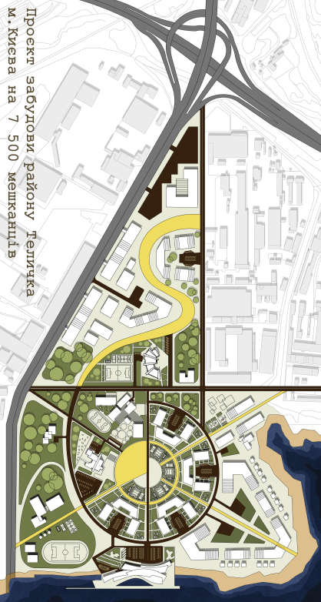
Опорний план
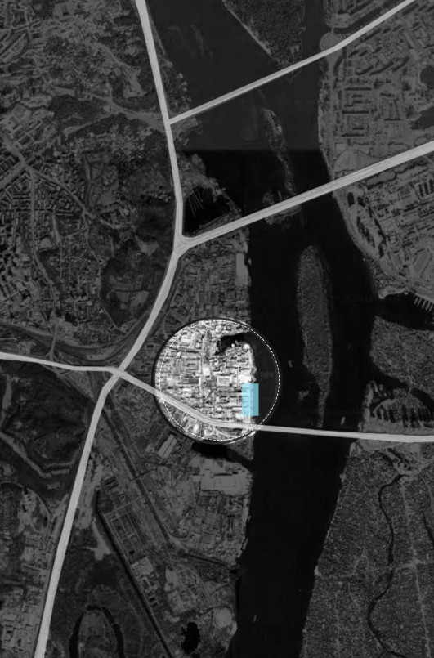
Ситуаційний план
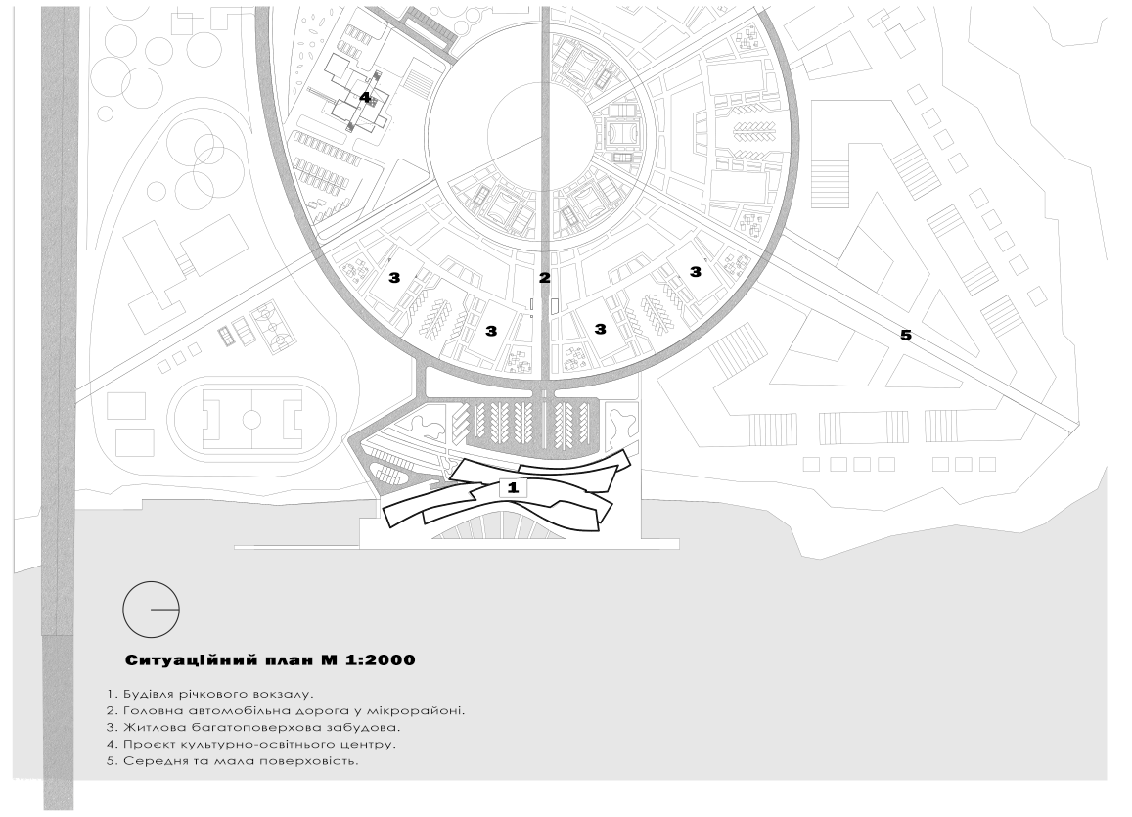
Генеральний план
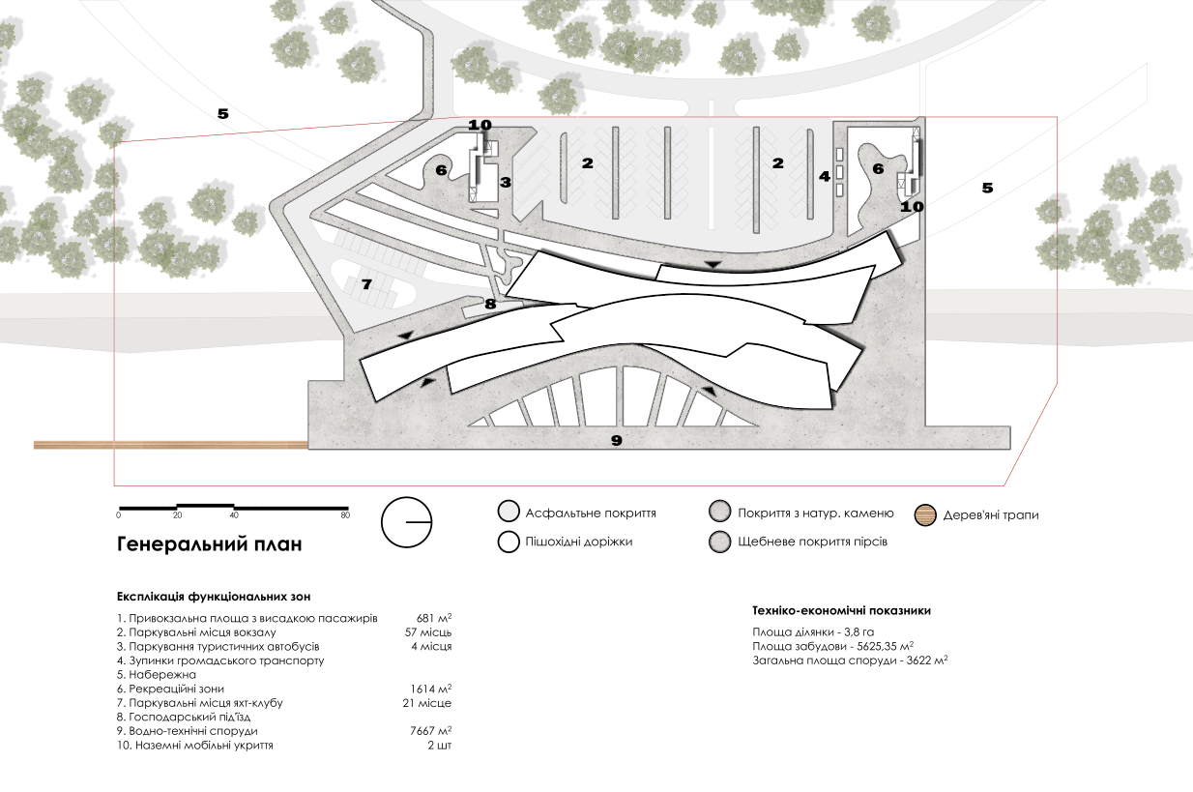
План 1-ого поверху
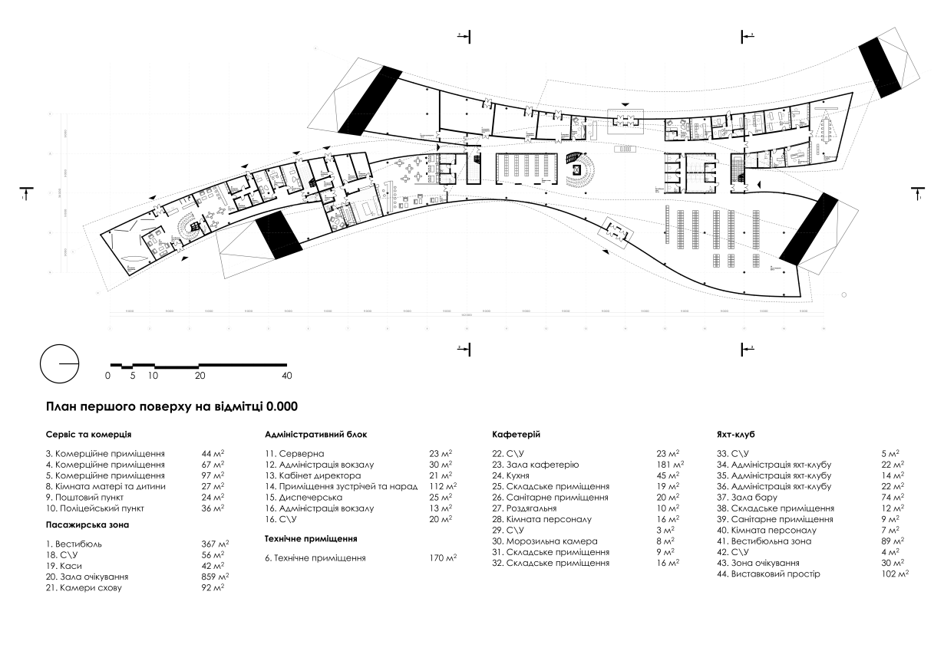
План 2-ого поверху
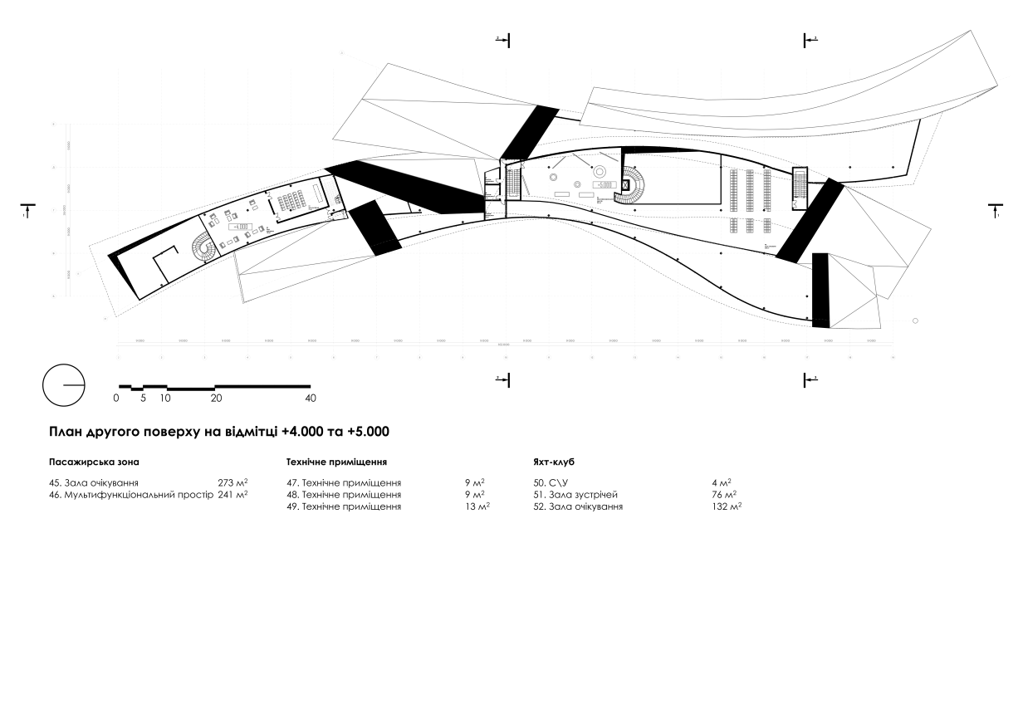
Фасади

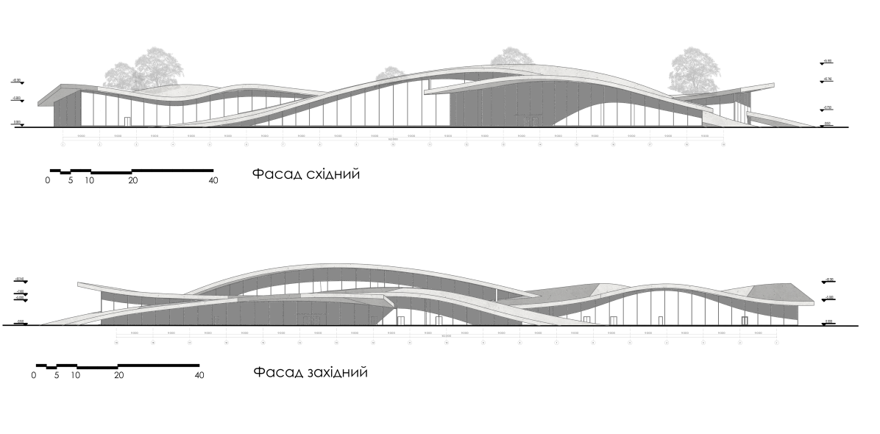
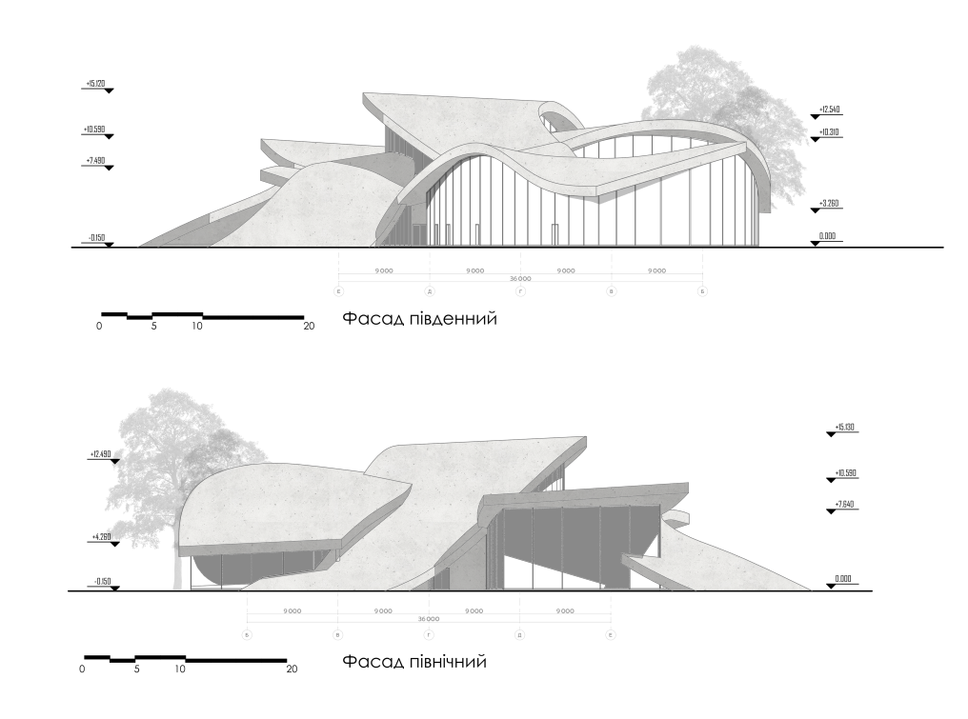
Розрізи
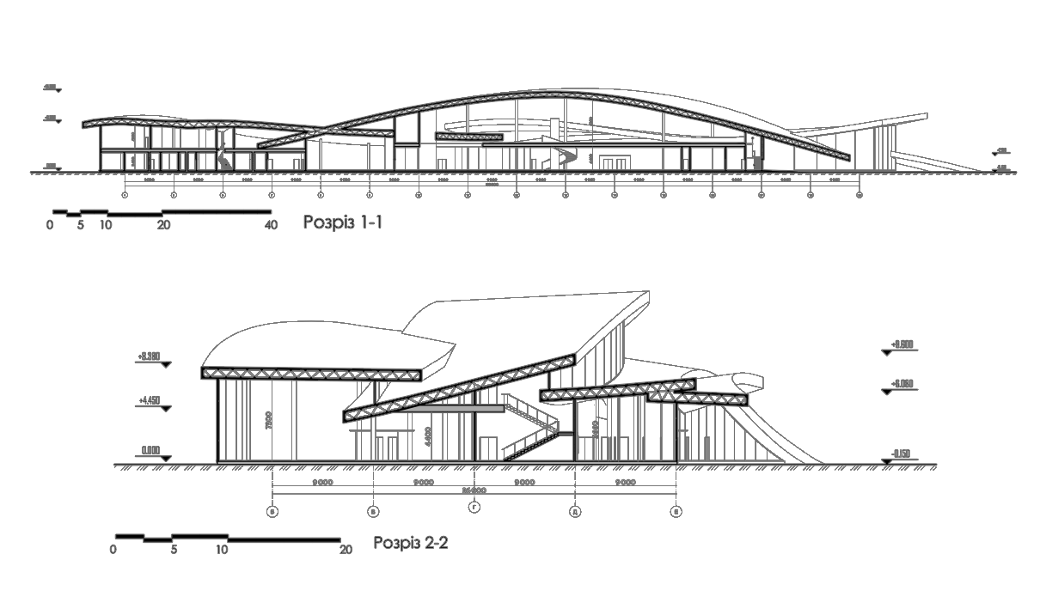

Вузол влаштування даху
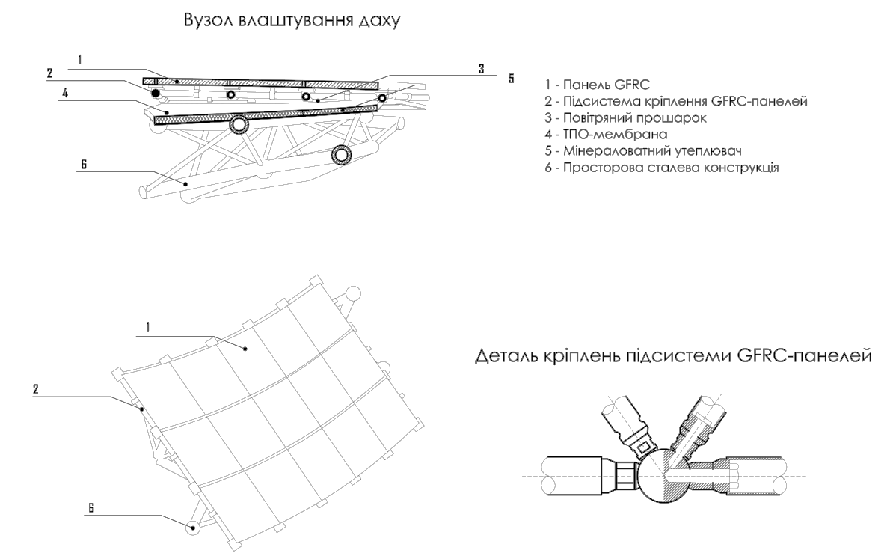
Ізометрії
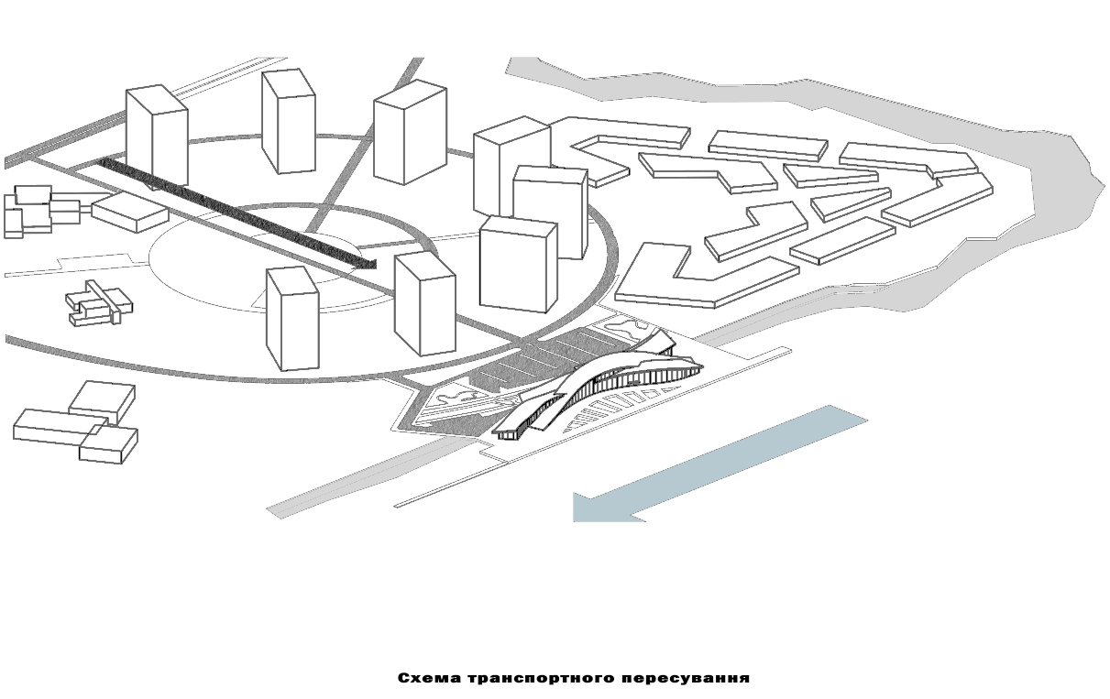
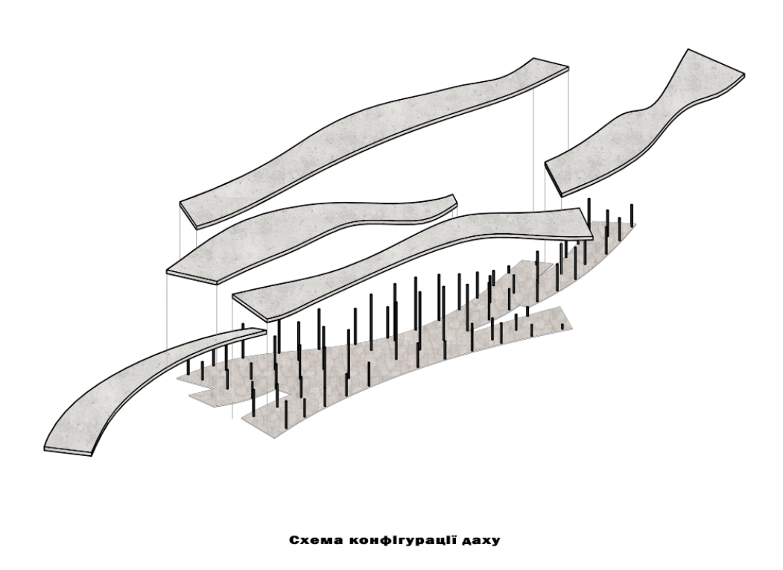

Візуалізації екстер'єрів

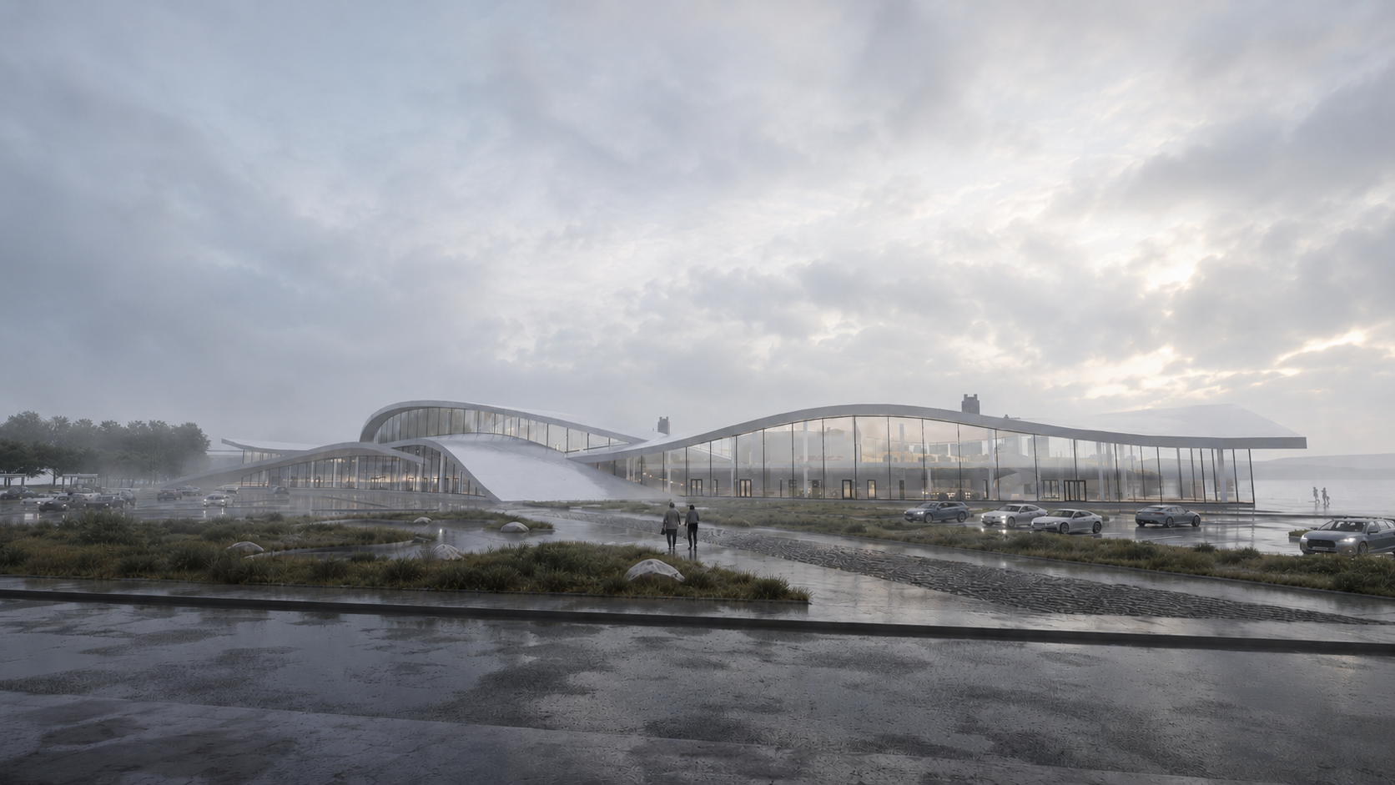
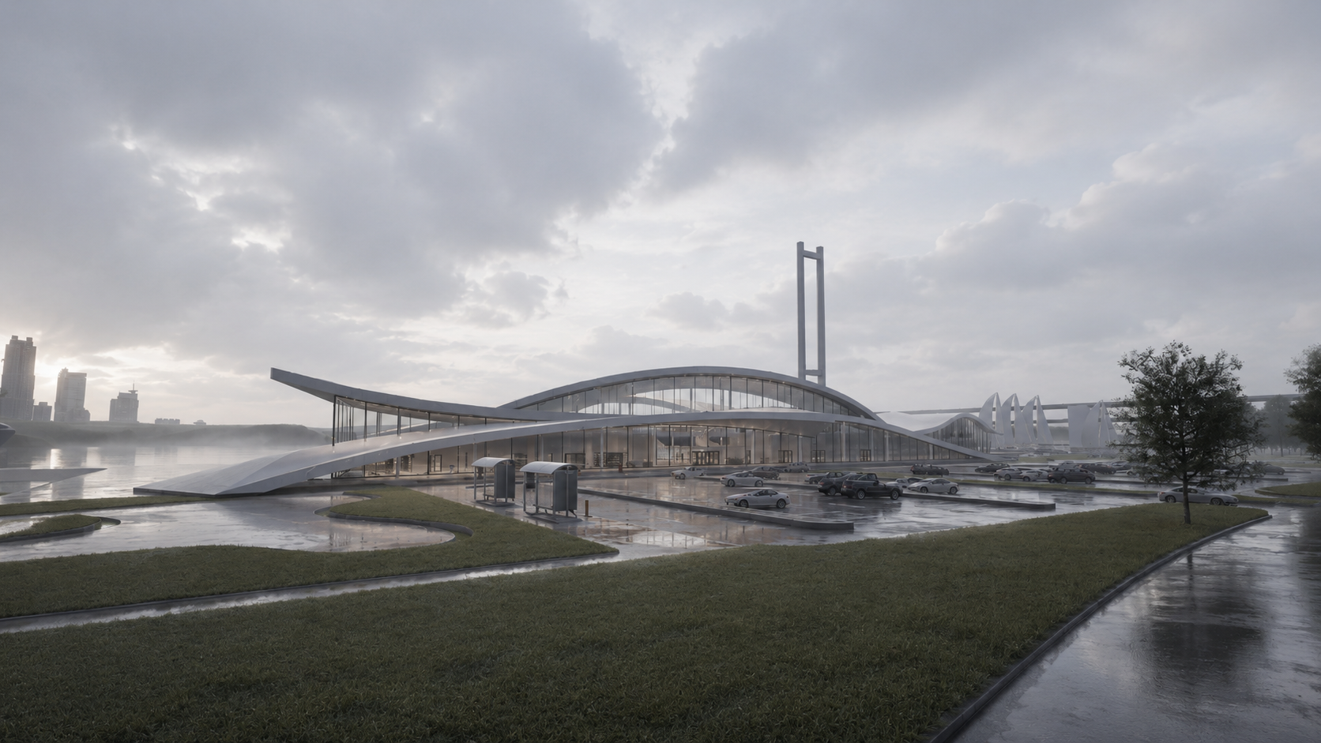

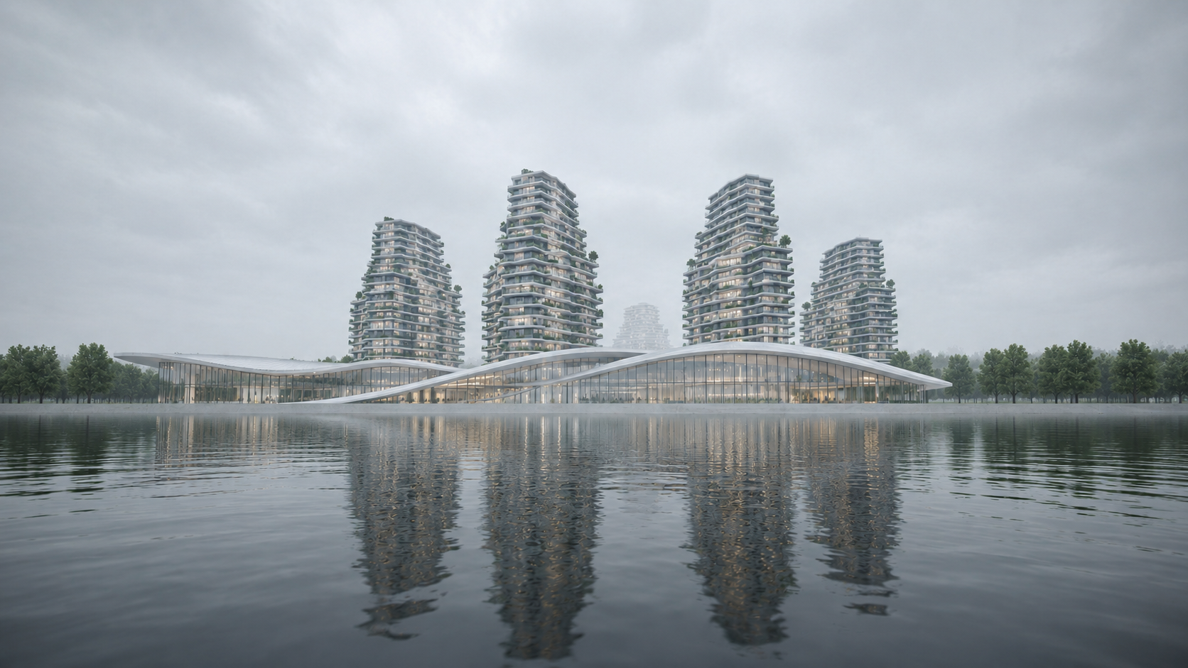

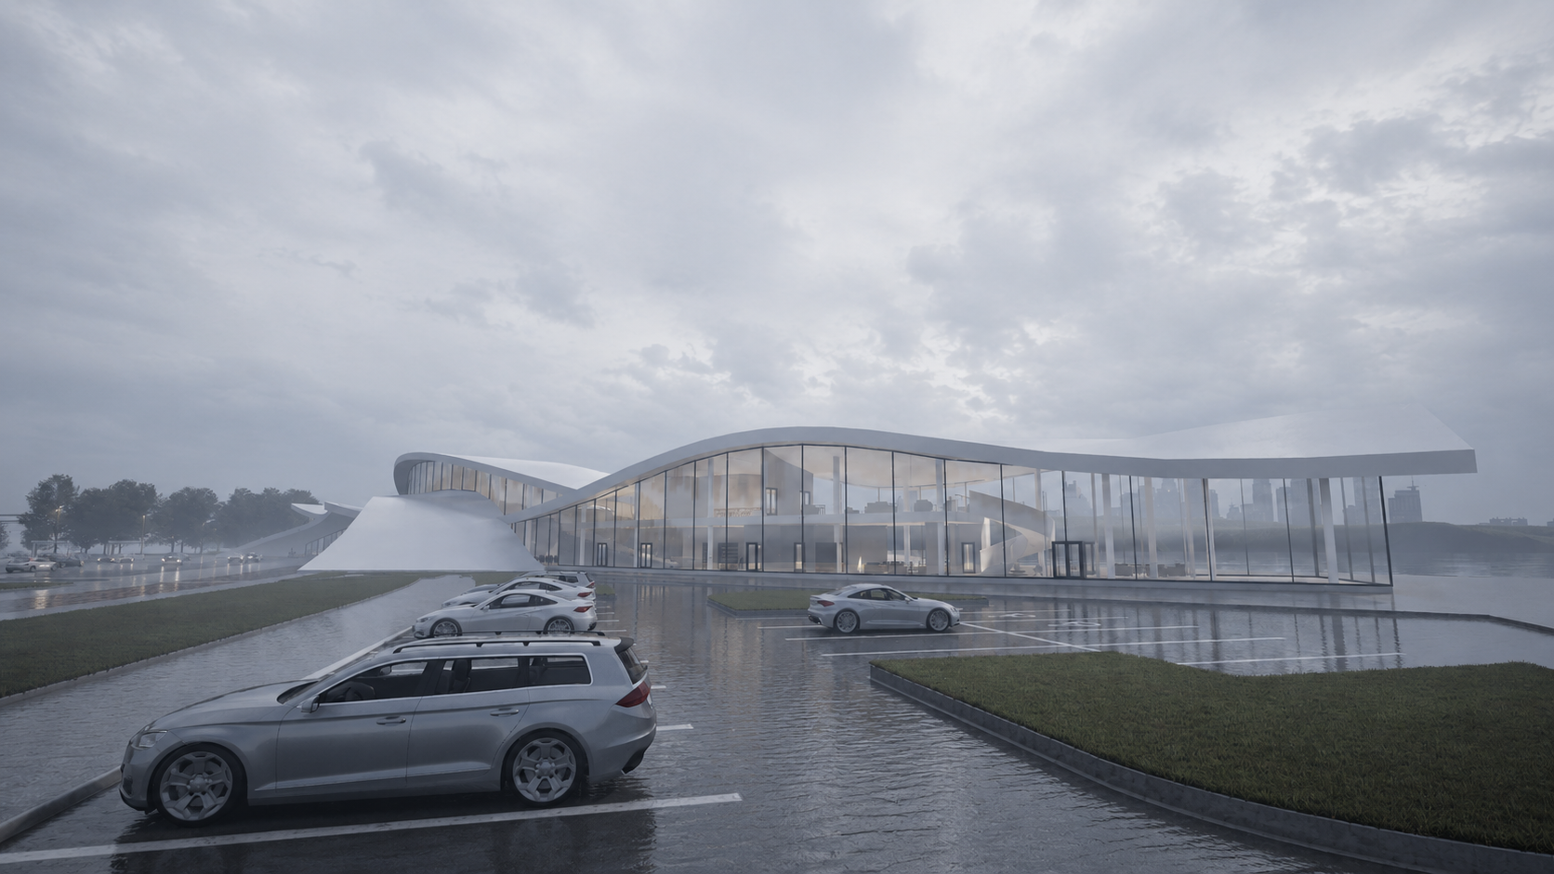

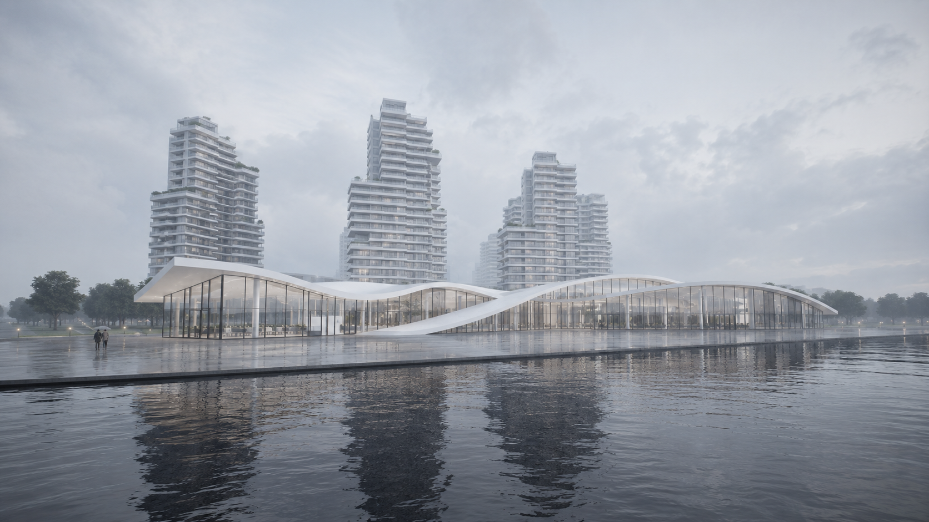

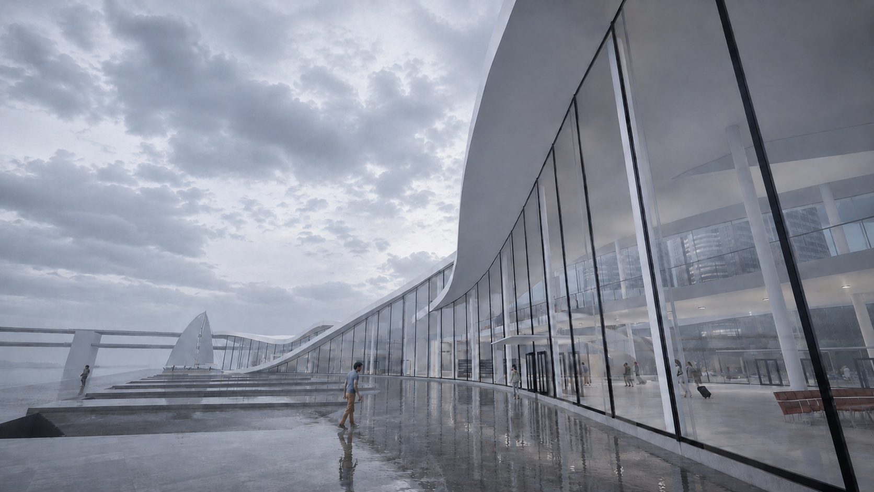

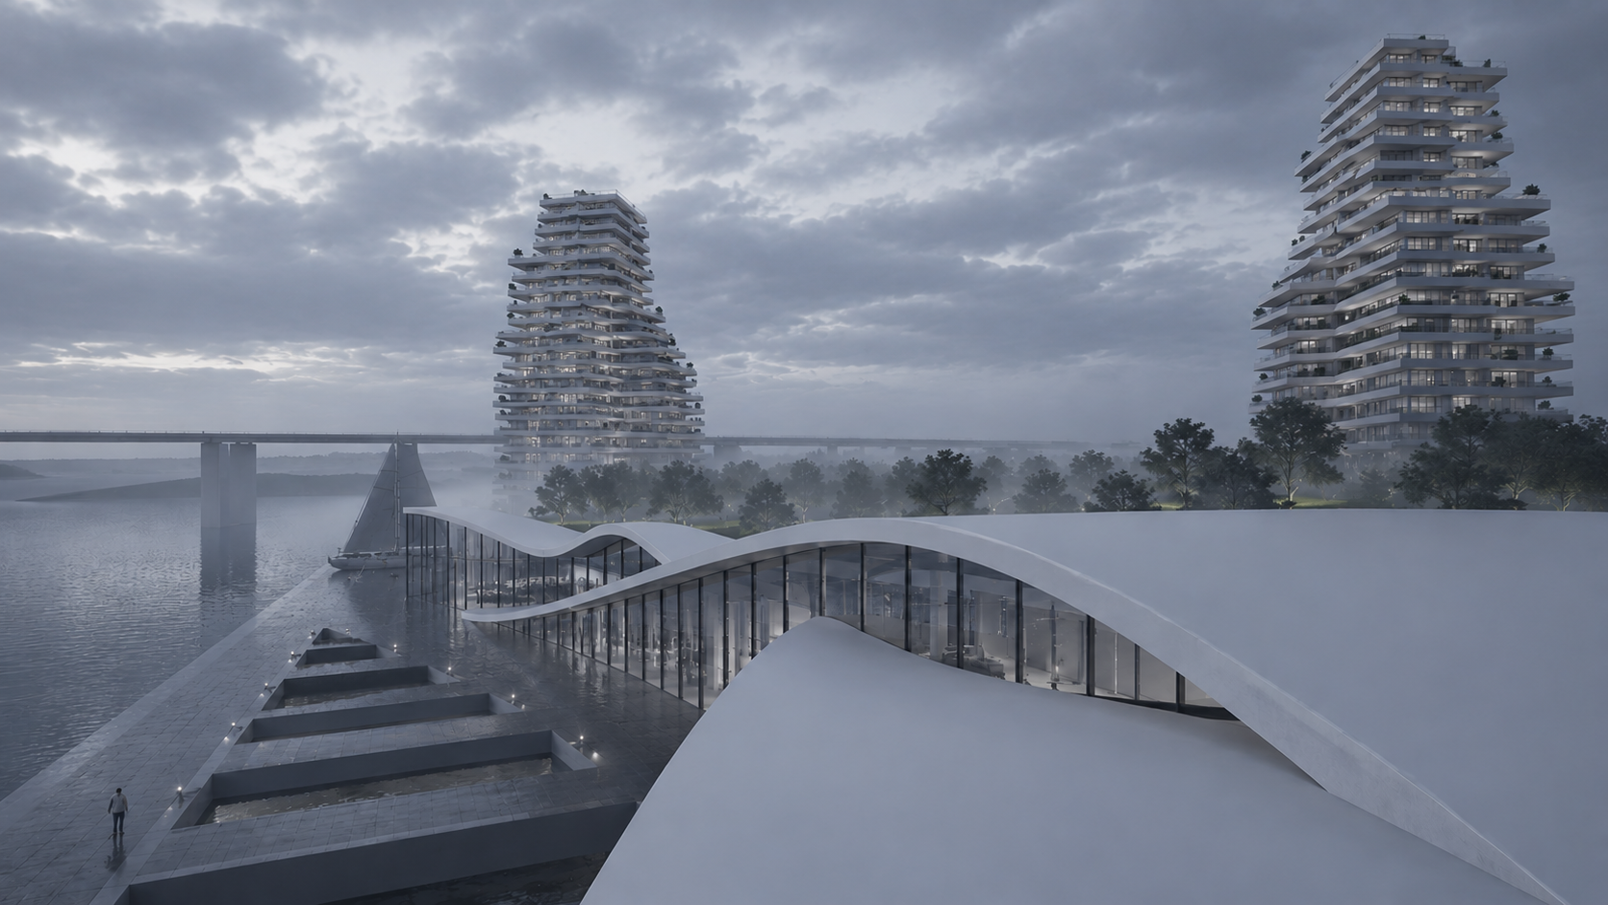

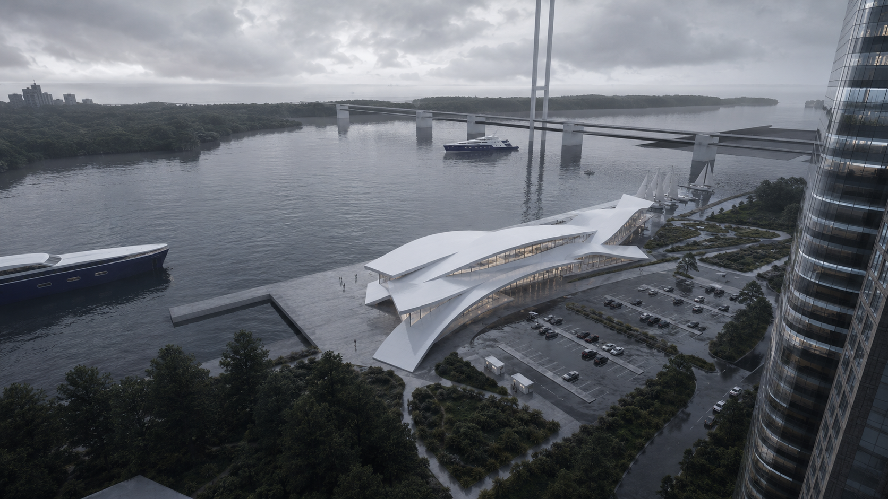

Візуалізації інтер'єрів.

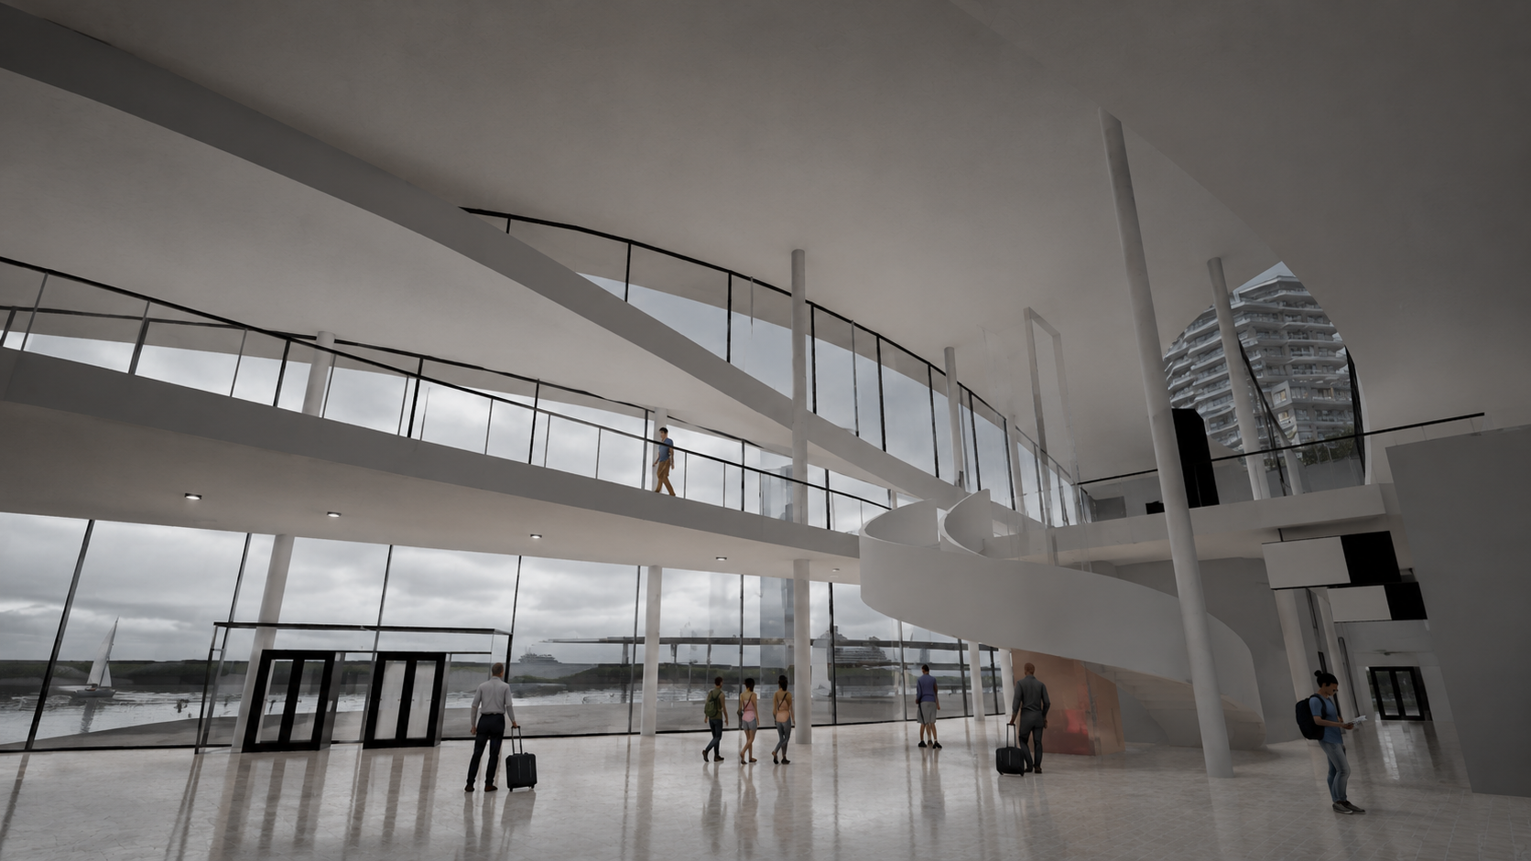
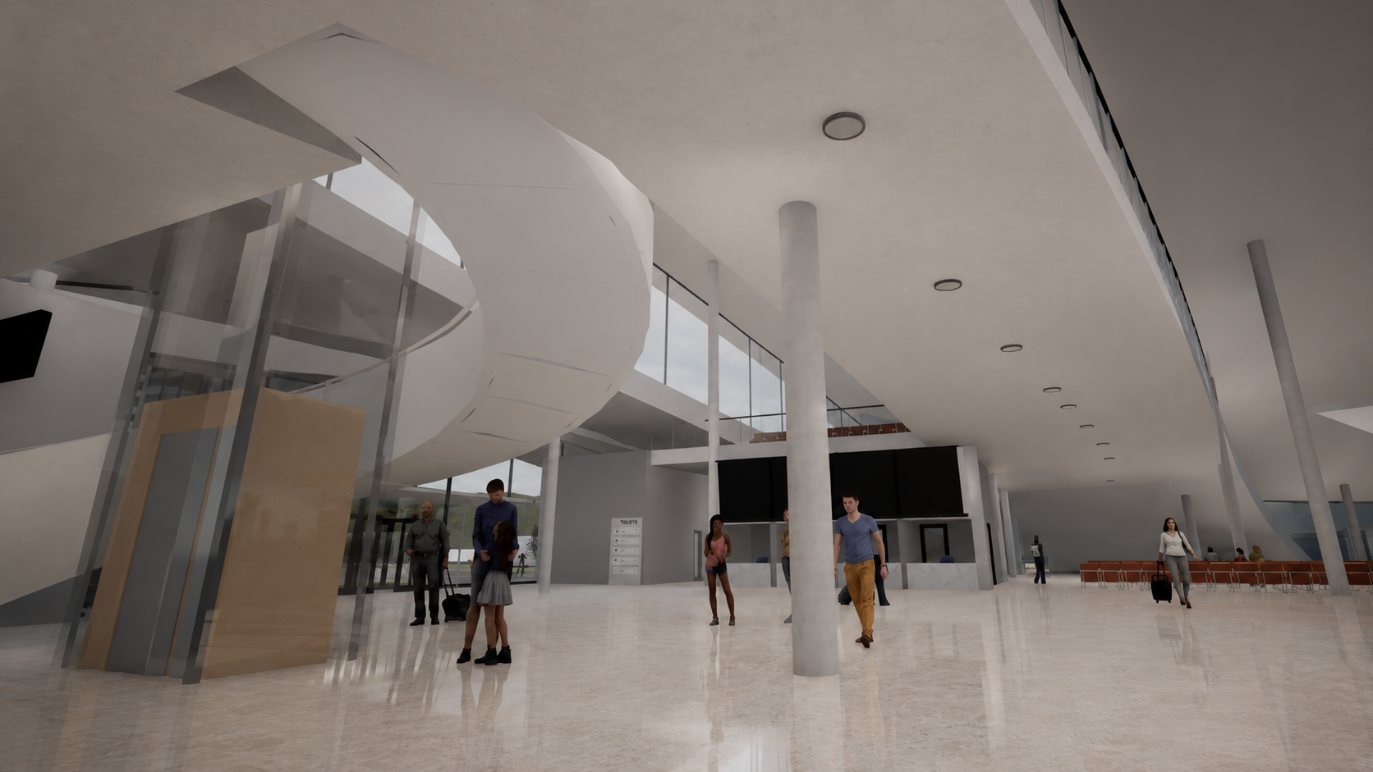

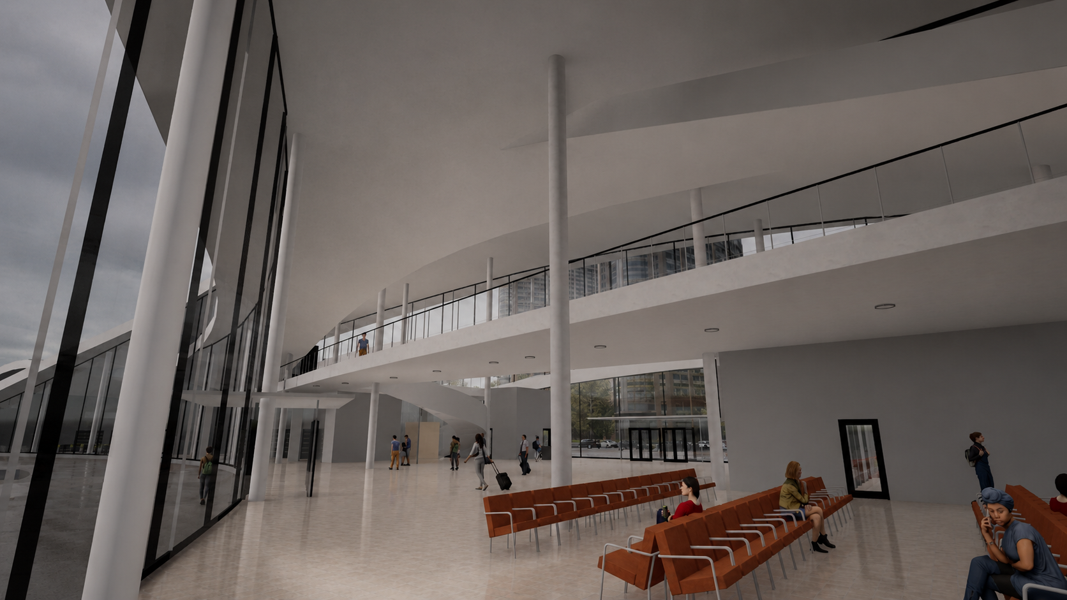
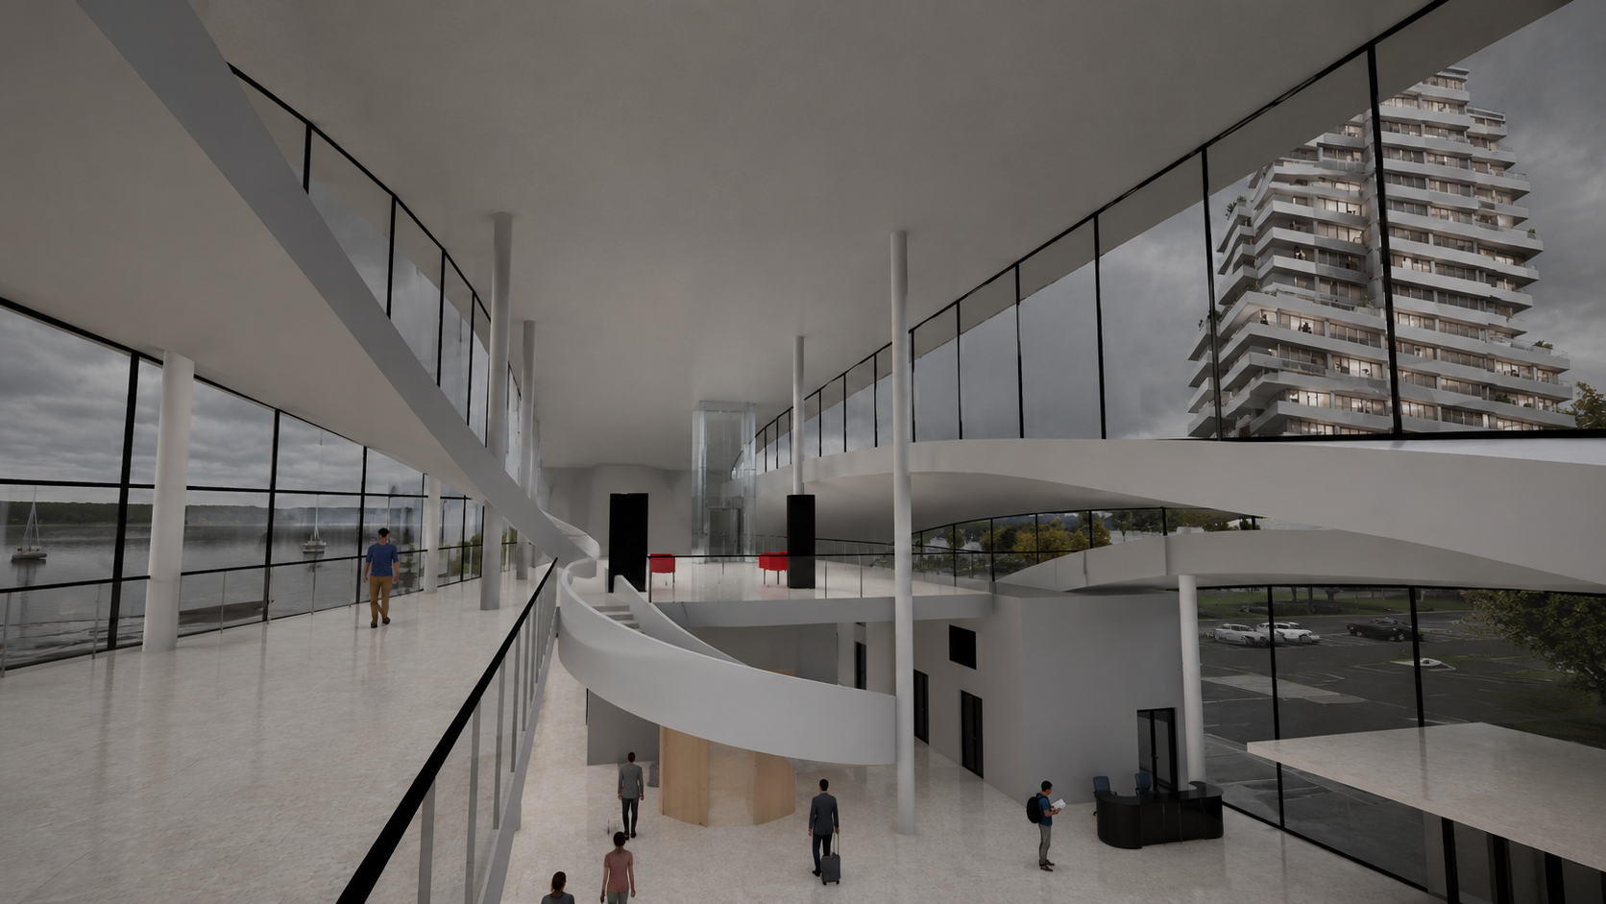

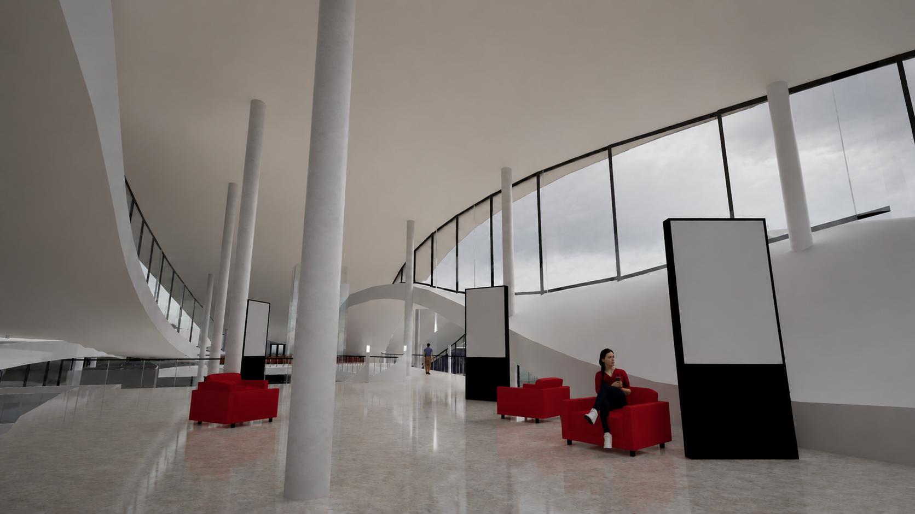

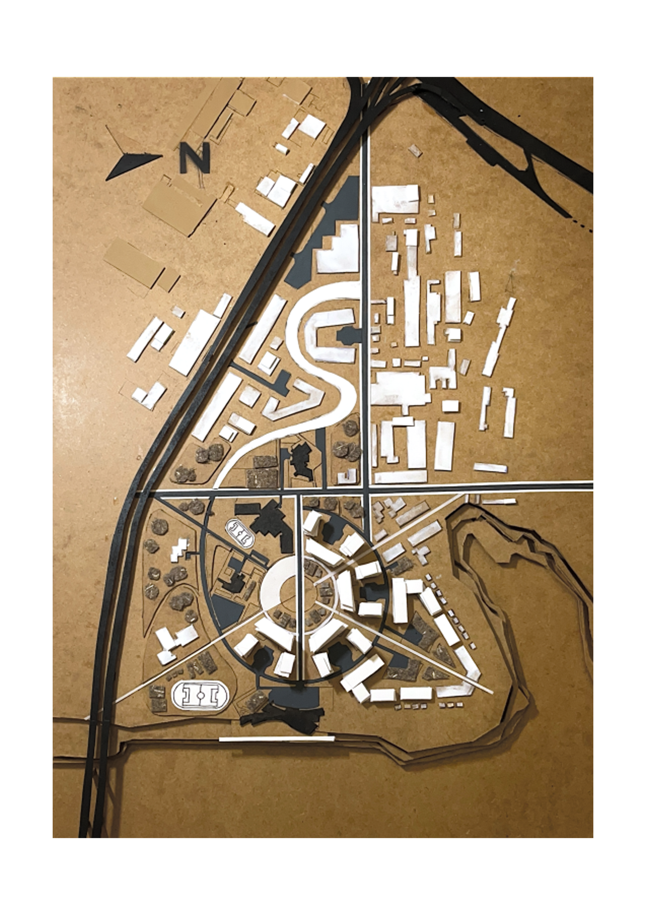Фото макету поселення.

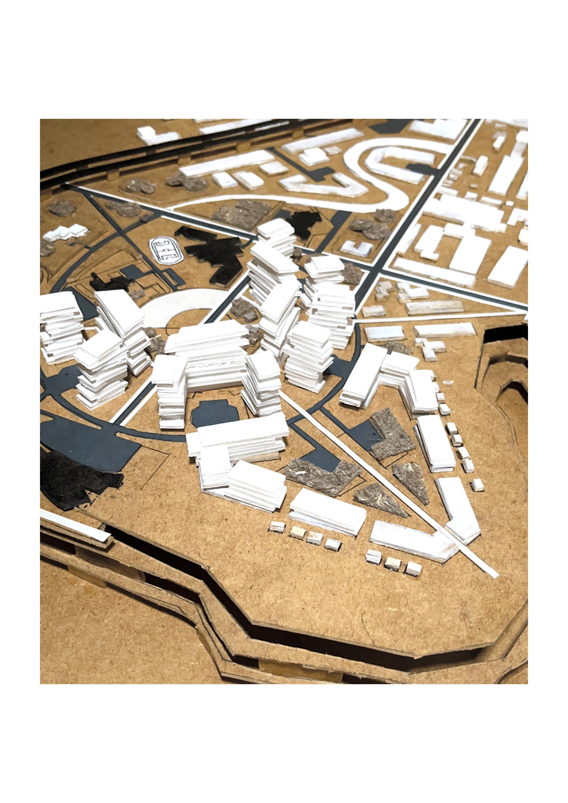

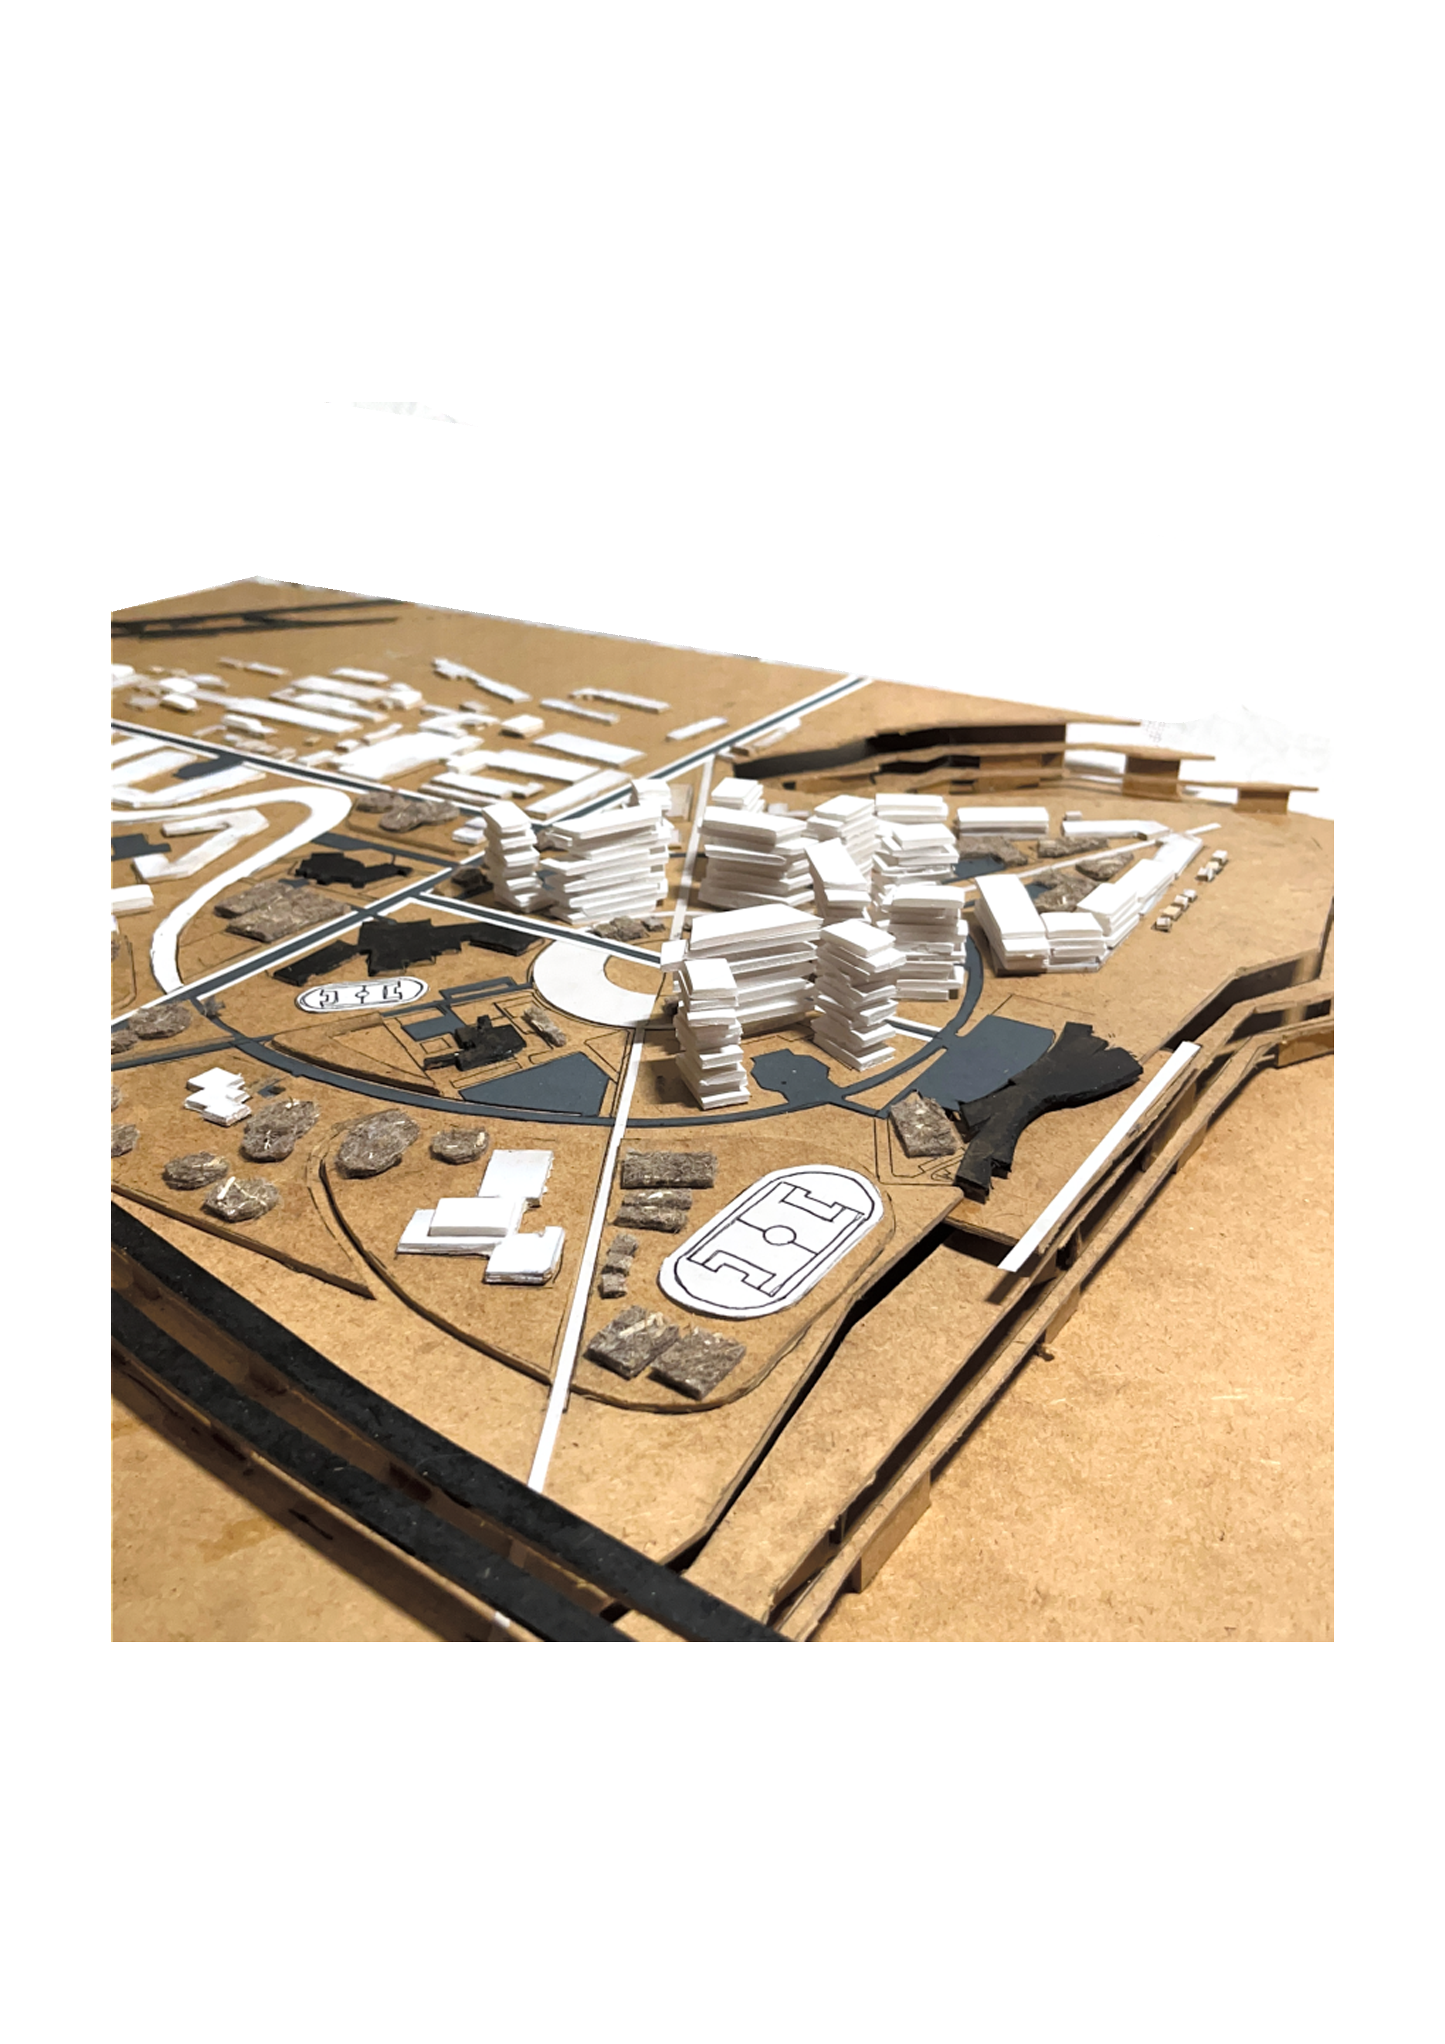

Фото макету поселення.
